 | Зимовье Зверей обновление от 27.08.07
№; | Название | Категория | Длина | Кол-во оттяжек | Станция | Год пробивки и автор
1 | Заходи | 6в | 9 | 6 | Карабин на цепи | 07,ЦелищевА.
2 | Джин и Тоник | 6с | 16 | 8 | Цепь | 07,ЦелищевА.
3 | Печальный Роджер | 7(?) | 17 | 8 | 2 коуша | 07,ЦелищевА.
4 | Пепел Клааса | 7а | 17 | 8 | 2 коуша | 07,ЦелищевА.
5 | Свидетели | 7(?) | 11 | 6 | 2 “рапида” | 07,ЦелищевА.
6 | Carmen Horrendum | 7b | 12 | 7 | 2 “рапида” | 07,ЦелищевА.
7 | Ночи без мягких знаков | 7в+\7с | 14 | 7 | “рапид” | 07,ЦелищевА.
8 | Мелодия непонимания | 7с+ | 14 | 7 | 2 “рапида” | 07,ЦелищевА.
9 | Летайте самолётами | 7а | 19 | 9 | Карабин на цепи | 07,ЦелищевА.
10 | Зимовье Зверей | 6с | 16 | 7 | Карабин на цепи | 07,ЦелищевА.
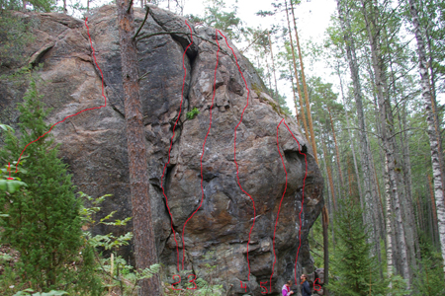
№; | Название | Категория | Длина | Кол-во оттяжек | Станция | Год пробивки и автор
1 | Пых-Пых | проект | 10 | 5 | “рапид” | 07,ЦелищевА.
Сектор “River Crag”, стенка слева от основного массива:
№; | Название | Категория | Длина | Кол-во оттяжек | Станция | Год пробивки и автор
1 | Юбилейчег | 6с(?) | 10 | 5 | коуш | 07,ЦелищевА.
2 | Бони Нем | 7а\7а+(?) | 12 | 6 | коуш | 07,ЦелищевА.
3 | Livin la Vida Loca | 7(?) | 14 | 7 | кольцо | 07,ЦелищевА.
4 | -- | 7(?) | 14 | 7 | кольцо | 07,ЦелищевА.
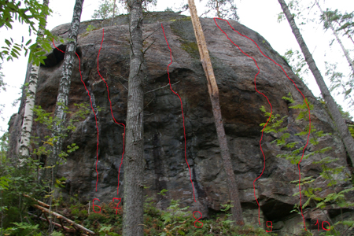 Массив в 50 метрах, левее основного

